Università degli studi di Salerno

***Corso di Laurea in Informatica***



***PROGRAMMAZIONE WEB***

***Website Design***

***“In Taberna”***

*.*

**Docente:**

Gennaro Costagliola

Mattia De Rosa

# Studenti:

##### Nome Matricola

Renzullo Antonio 0512111906

*Anno Accademico: 2021/22*

Sommario

1. Obiettivo del progetto 3

2 Analisi di siti esistenti 3

3 Funzionalità del sito 4

4 Diagramma navigazionale 4

5 Layout 6

6 Tema 6

7 Scelta dei colori

8 Mappa dei contenuti 4

9 La base di dati 5

7

In Taberna

## 1. Obiettivo del progetto

Vendita di brani ed album musicali. Principalmente specializzato in musica celtica e medievale.

# 2 Analisi di siti esistenti

# [h](https://faune.de/)ttps://faune.de/

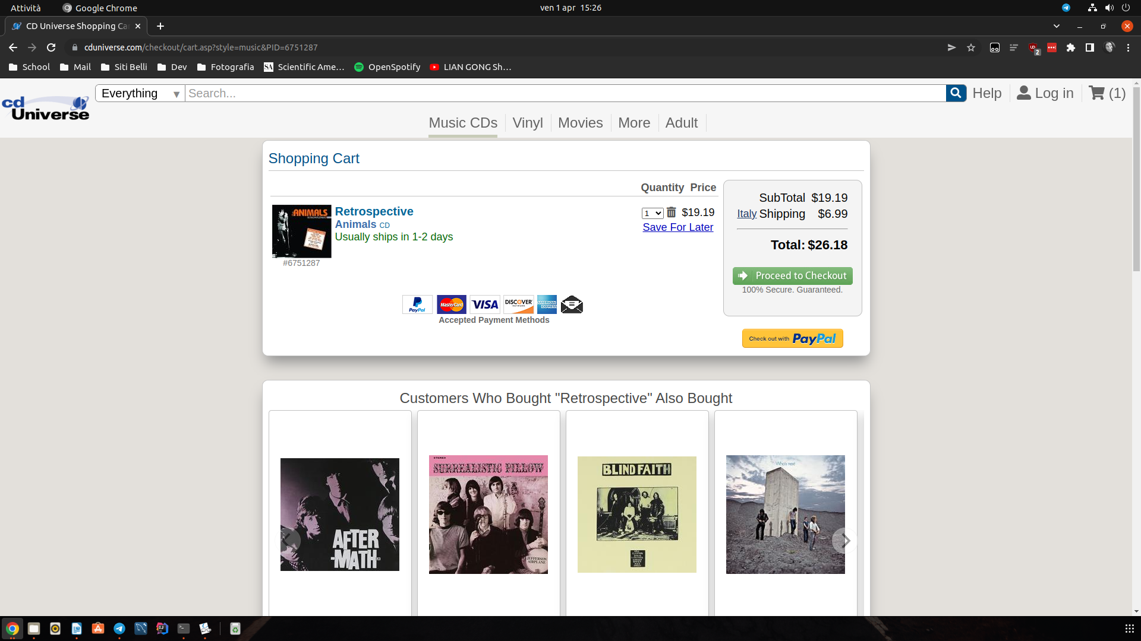Disposizione degli album nella home, colori e font

https://www.cduniverse.com/

Barra superiore e carrello

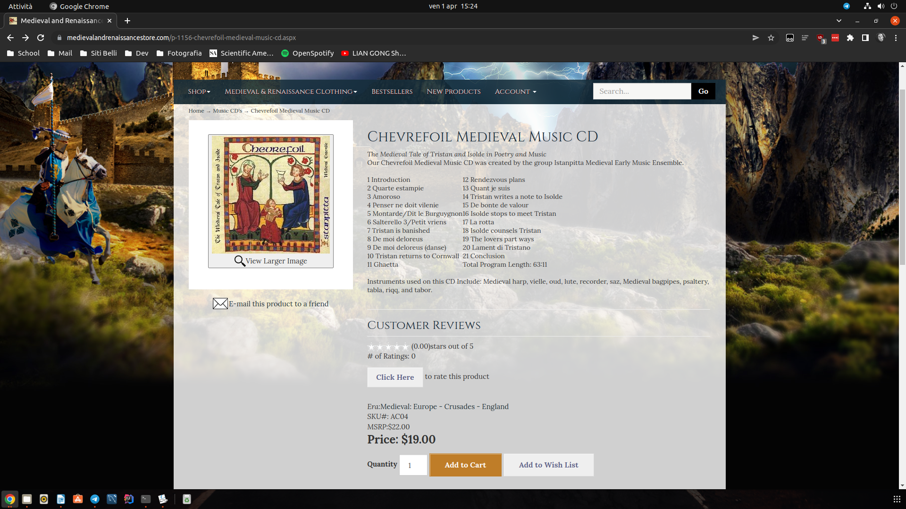

# <https://www.medievalandrenaissancestore.com/>

Descrizione dell’album, visualizzazione delle canzoni, del prezzo e del bottone per aggiungerlo al carrello

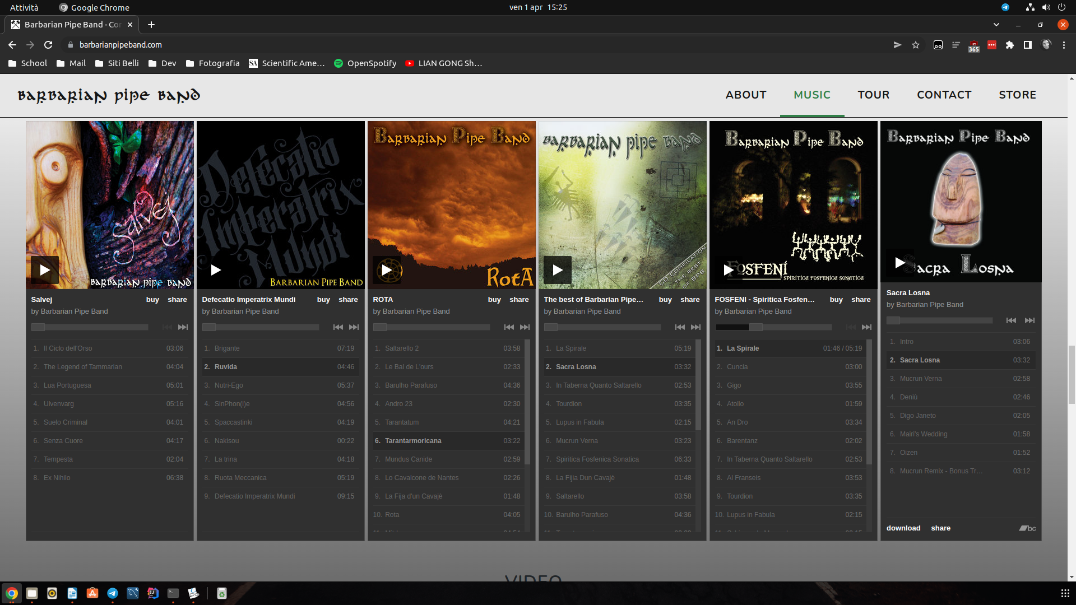

https://www.barbarianpipeband.com/

Player audio per ascoltare pezzi di canzone e valutare l’acquisto dell’album

# 3 Funzionalità del sito

Verranno presentate due slideshow di album, la riga superiore includera’ quelli piu’ acquistati, mentre quella inferiore le nuove uscite. Per ogni album e’ possibile esaminarne le canzoni, il costo ed aggiungerlo al carrello. Piu’ in basso si troveranno dei piccoli player che permetteranno di ascoltare alcune canzoni a rotazione, in modo da dare un’idea della qualita’ dell’album all’utente.

Gli utenti non registrati possono aggiungere prodotti al carrello ma non possono completare l’ordine.

Quelli registrati potranno invece completare l’ordine.

In caso di login con credenziali speciali (admin) apparira’ un pulsante che permettera’ la gestione degli utenti (modifica, rimozione o aggiunta) ed uno per la gestione degli album (modifica, rimozione o aggiunta).

# 4 Diagramma navigazionale

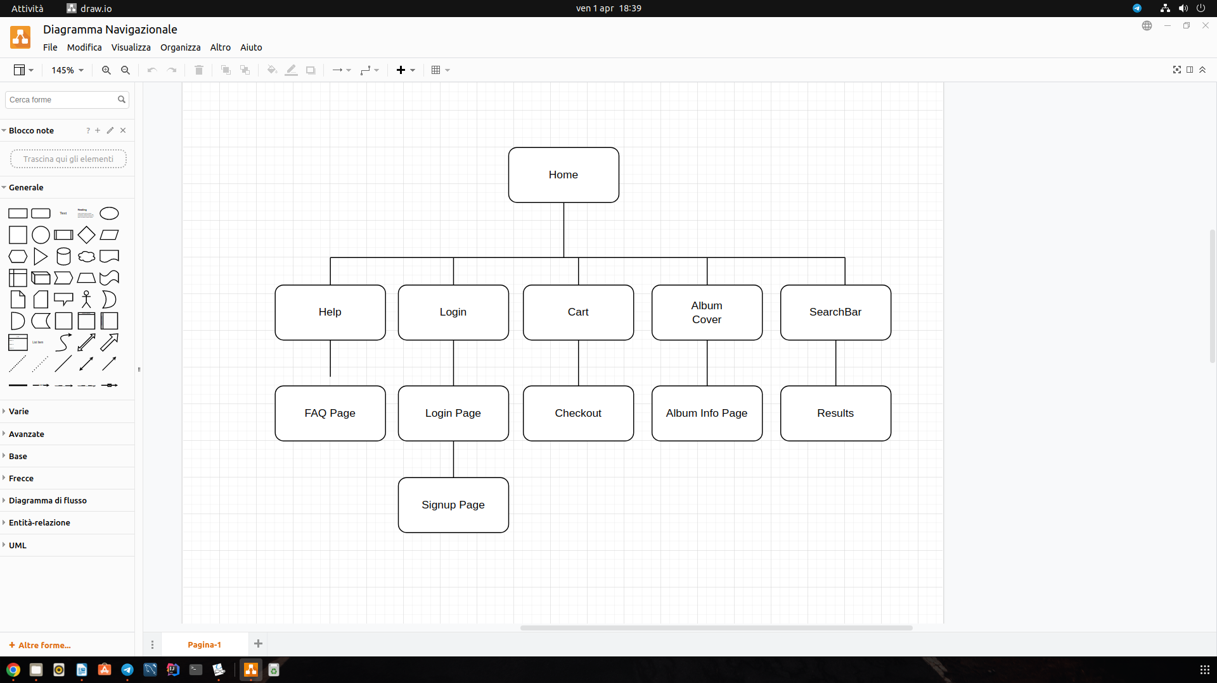

# 5 Layout

HOME

# INSIDE ALBUM

# 

# HELP PAGE

# LOGIN/SIGNUP

# PAGE

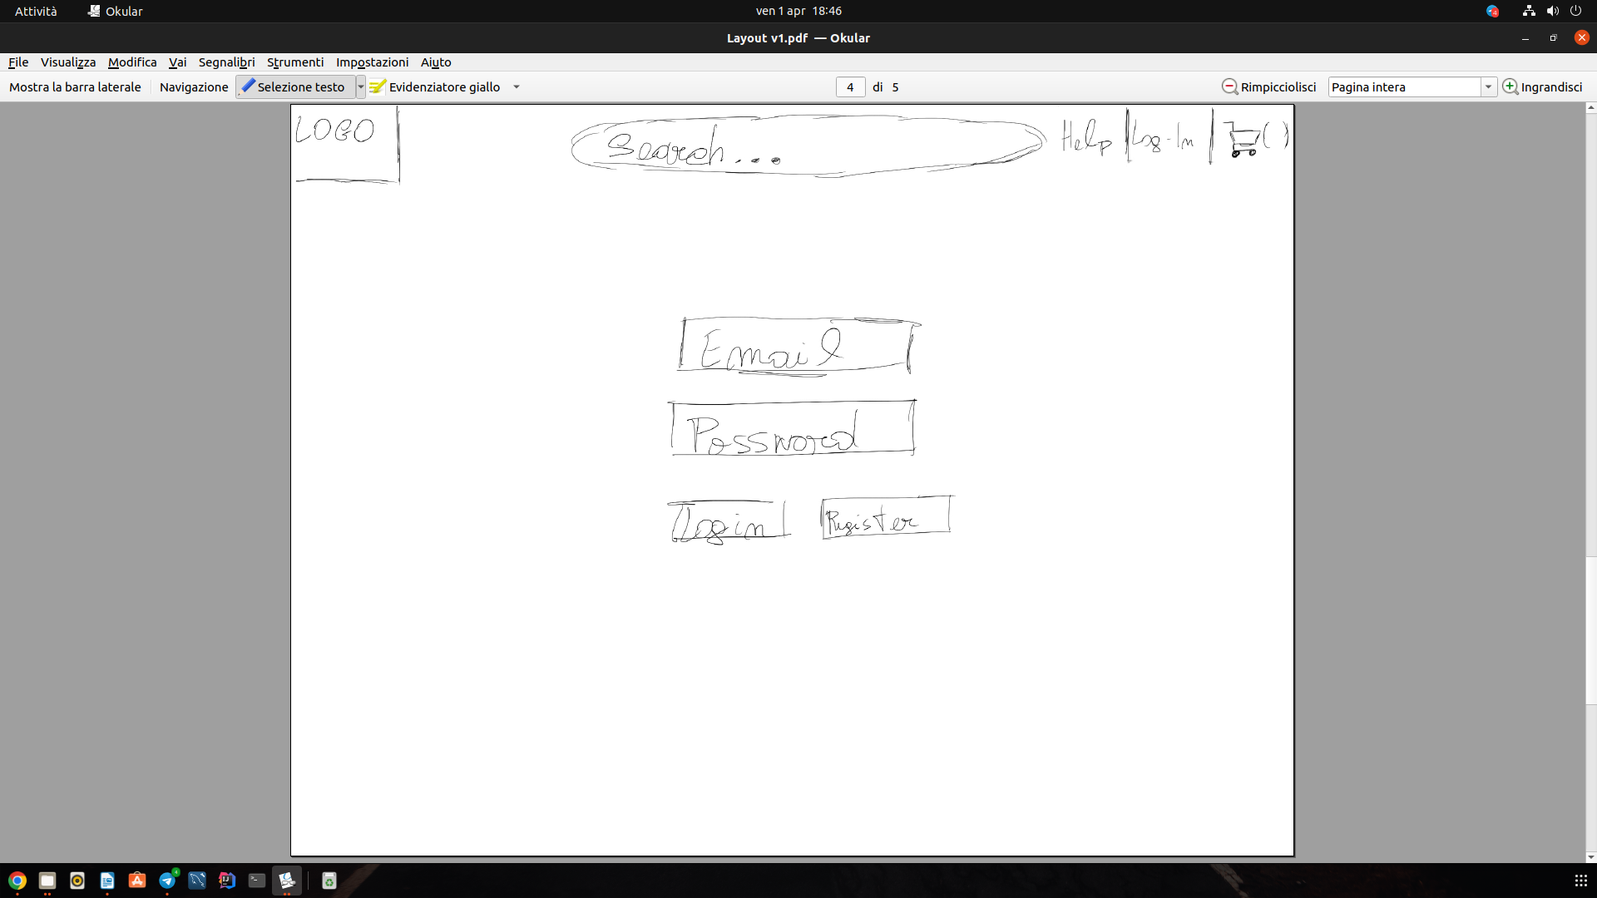

# CART

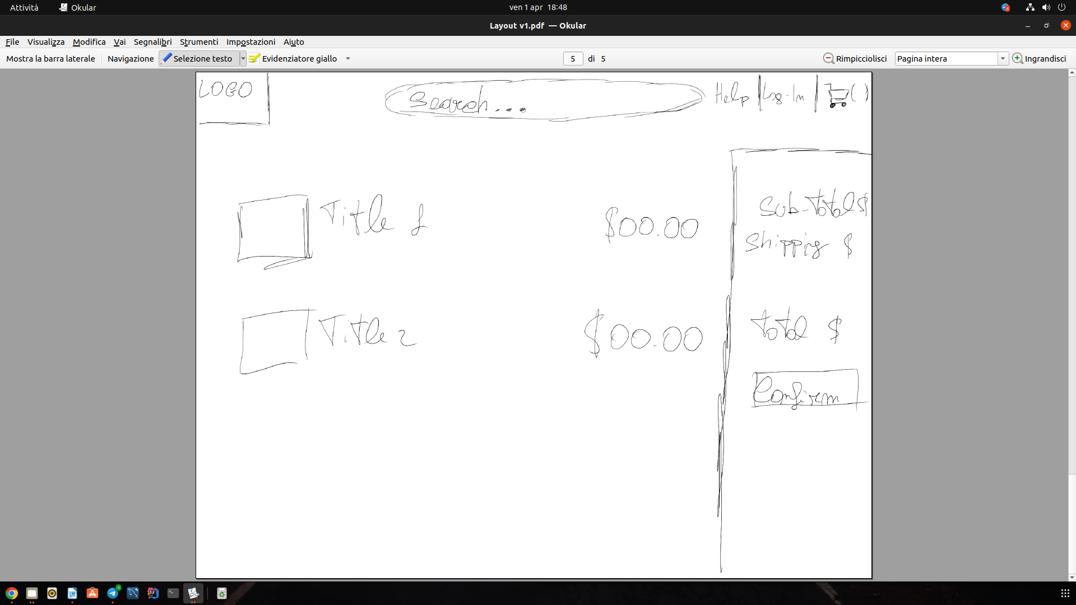

# 6 Tema

Ancora da definire, mi piacerebbe ispirarmi ai vessilli delle antiche casate ma non sono sicuro.

# 7 Scelta dei colori

nero, verde e rosso prevalentemente su tonalita’ pastello.

# 8 Mappa dei contenuti

Uguale al diagramma navigazionale.

# 9 La base di dati

